## ЛАБОРАТОРНА РОБОТА №8

**Тема №16 Лакофарбові матеріали**

*Лабораторна робота №1(8).* Визначення вꞌязкості лакофарбових матеріалів.

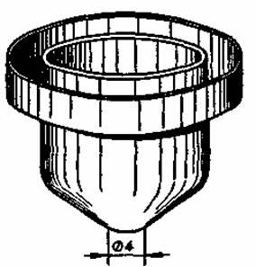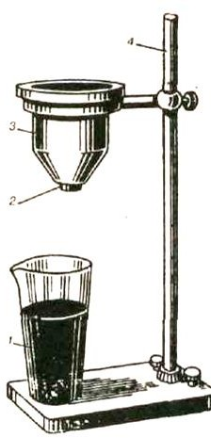**Мета:** навчитись визначати в′язкість лакофарбових складів експериментальним методом.

**Рис.8.1. Віскозиметр ВЗ-4**

## Теоретичні відомості

В′язкість фарбуючих складів визначають з допомогою віскозиметра ВЗ-4 (рис. 8.1.), який являє собою циліндричний резервуар, що переходить в повний конус з соплом. Об′єм віскозиметра 100 мм, висота сопла - 4 мм, діаметр отвору сопла -4 мм. Віскозиметр закріплюють у штативі.

Умовною в′язкістю фарбувальних складів, називають час, **с**, через який витікає 100 мм фарби через каліброване сопло віскозиметра при певній температурі (20ºС). Досліджує мий матеріал необхідно профільтрувати через сітку №028, ретельно перемішати і залишити в спокої на 5-10 хв., щоб вийшли пухирці повітря. Резервуар віскозиметра потрібно промити розчинником, звернувши особливу увагу на чистоту отвору сопла, і якщо потрібно ще раз промити розчинником; закріпити віскозиметр в штативі з допомогою гвинтів, встановити в потрібному положенні.

При проведенні досліду під віскозиметр підставляють посуд об′ємом не менше 110 мл., для стікання матеріалу, що досліджується. Потім затискують знизу пальцем отвір сопла і заповнюють резервуар віскозиметра фарбувальним складом, що має температуру 20 ºС; швидко приймають палець від отвору і одночасно включають секундомір. Секундомір зупиняють при появі перервного струменю. Час витікання 100 мл. матеріалу, що досліджується із віскозиметра ВЗ-4 і буде його умовною в′язкістю. Дослід повторюють 3 рази. Значення в′язкості вираховують як середнє арифметичне трьох визначень. Результати досліджень заносять у таблицю журналу лабораторних робіт.

**Дослід № 1 .Визначення в′язкості лакофарбових складів Прилади та матеріали:** віскозиметр ВЗ-4, лак, олійна фарба, розчинник, секундомір, сітка №028

**Метод проведення досліду:** експериментальний

## Робоча формула:

**Схеми і опис:**

**Результати досліджень:**

* 1. В′язкість лакофарбових складів:

|  |  |  |  |  |
| --- | --- | --- | --- | --- |
| **№ досліду**  **Матеріал** | **1** | **2** | **3** | **Середнє**  **значення в′язкості** |
| Олійна фарба |  |  |  |  |
| Лак |  |  |  |  |

## Висновок: